Kulų k. gatvių išdėstymo planas M 1:12500
Skuodo rajono savivaldybės tarybos
2026 m. rugsėjo d. sprendimo Nr. T9-
1 priedas

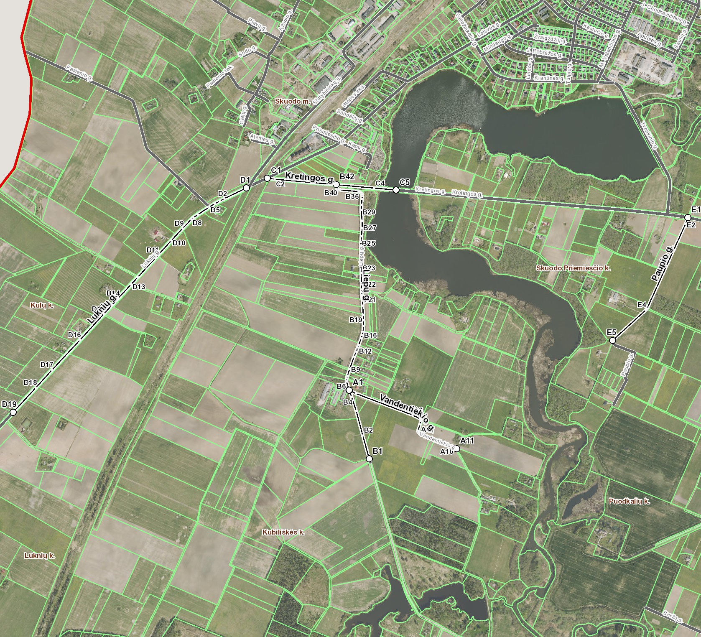
Kartografinis pagrindas |  |  | Ortofoto
Koordinačių nustatymo būdas |  |  | Grafinis
KOORDINAČIŲ ŽINIARAŠTIS
Nr. plane | X | Y | Nr. plane | X | Y
A1 | 6238088 | 344660 | D1 | 6239112 | 344139
A2 | 6238071 | 344694 | D2 | 6239058 | 344027
A3 | 6237962 | 344981 | D3 | 6239045 | 344004
A4 | 6237942 | 345019 | D4 | 6239032 | 343978
A5 | 6237932 | 345021 | D5 | 6239016 | 343952
A6 | 6237916 | 345018 | D6 | 6238978 | 343894
A7 | 6237883 | 345008 | D7 | 6238961 | 343870
A8 | 6237875 | 345009 | D8 | 6238953 | 343860
A9 | 6237868 | 345017 | D9 | 6238907 | 343816
A10 | 6237803 | 345183 | D10 | 6238846 | 343759
A11 | 6237792 | 345203 | D11 | 6238772 | 343691
B1 | 6237740 | 344761 | D12 | 6238660 | 343589
B2 | 6237859 | 344728 | D13 | 6238624 | 343555
B3 | 6237983 | 344695 | D14 | 6238554 | 343490
B4 | 6238053 | 344672 | D15 | 6238474 | 343417
B5 | 6238095 | 344658 | D16 | 6238343 | 343298
B6 | 6238134 | 344645 | D17 | 6238191 | 343155
B7 | 6238147 | 344647 | D18 | 6238100 | 343072
B8 | 6238160 | 344650 | D19 | 6237976 | 342957
B9 | 6238194 | 344662 | E1 | 6238962 | 346375
B10 | 6238258 | 344684 | E2 | 6238932 | 346363
B11 | 6238284 | 344695 | E3 | 6238502 | 346168
B12 | 6238304 | 344703 | E4 | 6238495 | 346162
B13 | 6238318 | 344708 | E5 | 6238340 | 345993
B14 | 6238351 | 344720
B15 | 6238368 | 344725
B16 | 6238386 | 344729
B17 | 6238412 | 344732
B18 | 6238443 | 344732
B19 | 6238470 | 344731
B20 | 6238516 | 344728
B21 | 6238570 | 344724
B22 | 6238598 | 344723
B23 | 6238681 | 344720
B24 | 6238821 | 344718
B25 | 6238838 | 344719
B26 | 6238868 | 344722
B27 | 6238910 | 344725
B28 | 6238944 | 344725
B29 | 6239000 | 344720
B30 | 6239027 | 344722
B31 | 6239055 | 344724
B32 | 6239070 | 344725
B33 | 6239080 | 344724
B34 | 6239087 | 344720
B35 | 6239091 | 344713
B36 | 6239094 | 344708
B37 | 6239101 | 344615
B38 | 6239103 | 344609
B39 | 6239105 | 344605
B40 | 6239113 | 344597
B41 | 6239120 | 344595
B42 | 6239129 | 344594
C1 | 6239162 | 344245
C2 | 6239156 | 344282
C3 | 6239129 | 344594
C4 | 6239111 | 344786
C5 | 6239101 | 344897

Skuodo rajono savivaldybės administracija Vilniaus g. 13 98112 Skuodas

INFORMACIJA APIE PAVADINIMŲ GATVĖMS SUTEIKIMĄ AR KEITIMĄ

2026-09- Nr. T10-
(data)

Savivaldybės pavadinimas: Skuodo rajono
Savivaldybės tarybos sprendimo dėl pavadinimo
gatvei suteikimo ar keitimo Nr. ir priėmimo data: T9- , 2026 m. rugsėjo d.
Gyvenamosios vietovės pavadinimas: Kulų k.
Gyvenamosios vietovės identifikavimo kodas: 18647

Suteiktas gatvės pavadinimas | Buvęs gatvės pavadinimas | Gatvės taškų, pažymėtų plane, Nr. | Pastabos apie gatvės prijungimą, buvusį priklausymą kitai gyvenamajai vietovei ir kita
Vandentiekio gatvė | Vandentiekio gatvė | A1-A11 | Priklausė Kulų II kaimui. (18648).  Kulų II kaimo Vandentiekio gatvės pavadinimas keičiamas į Kulų kaimo Vandentiekio gatvės pavadinimą.
Liepų gatvė | Liepų gatvė | B1-B42 | Keičiamos Kulų kaimo Liepų gatvės geografinės charakteristikos – gatvės pavadinimas pratęsiamas iki Kulų kaimo ribos.
Kretingos gatvė | Kretingos gatvė | C1-C5 | Keičiamos Kulų kaimo Kretingos gatvės geografinės charakteristikos – gatvės pavadinimas sutrumpinamas iki Kulų kaimo ribos.
Luknių gatvė | Luknių gatvė | D1-D19 | Keičiamos Kulų kaimo Luknių gatvės geografinės charakteristikos – gatvės pavadinimas pratęsiamas iki Kulų kaimo ribos.
Paupio gatvė | Paupio gatvė | E1-E5 | Kulų kaimo Paupio gatvės pavadinimas keičiamas į Skuodo Priemiesčio kaimo Paupio gatvės pavadinimą.

